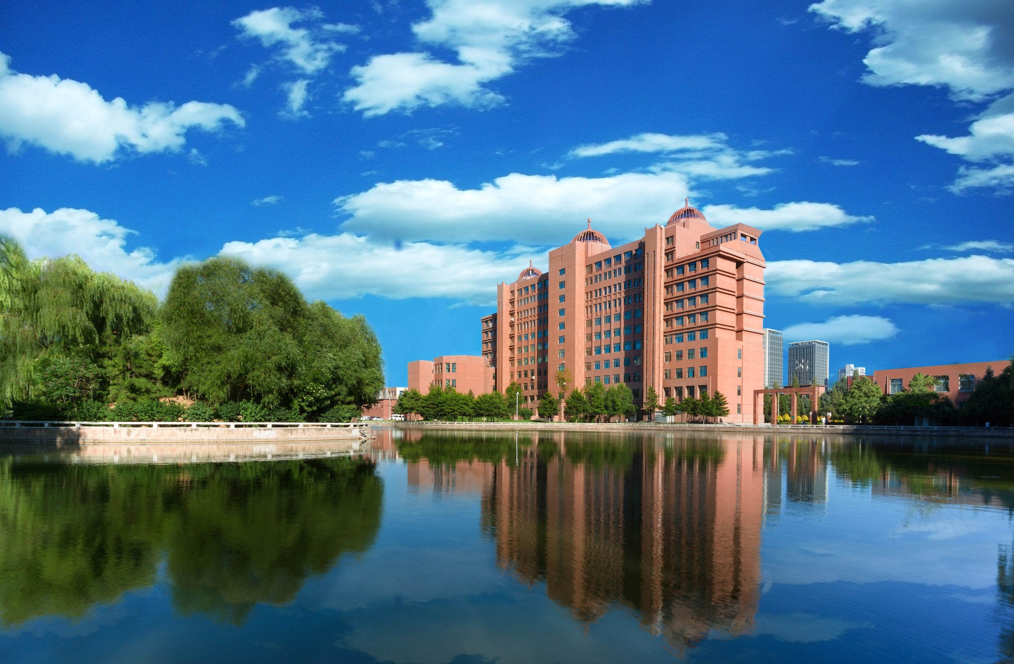

**内蒙古大学**

2022

毕业生就业质量年度报告

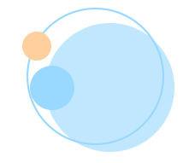**目录**

第一章 总述 1

一 学校概况 1

二 报告说明 2

第二章 就业基本情况 4

一 毕业生规模和结构 4

（一） 毕业生总人数 4

（二） 毕业生性别结构 4

（三） 毕业生生源结构 5

（四） 各学院、专业毕业生人数 6

二 毕业生就业流向 13

（一） 行业流向 13

（二） 职业流向 13

（三） 用人单位性质流向 14

（四） 项目类岗位就业情况 15

（五） 自主创业情况 15

（六） 就业地区流向 16

（七） 选择就业所在地主要原因 17

三 毕业生升学情况 18

（一） 国内升学情况 18

（二） 出国、出境情况 20

第三章 就业主要特点 22

一 就业服务工作情况 22

二 就业创业教育情况 26

第四章 就业相关分析 29

一 专业相关度 29

二 就业满意度 31

三 职业期待吻合度 33

四 就业稳定性 34

第五章 就业对教育教学的反馈 36

一 对人才培养的反馈 36

（一） 校友综合评价 36

（二） 能力培养评价 37

第六章 用人单位评价 39

一 聘用标准 39

二 使用评价 40

三 能力、素质、知识需求 42

四 对学校人才培养的需求 44

第七章 就业工作举措 50

**图表目录**

第一章 总述 1

第二章 就业基本情况 4

图 2-1 各学历层次毕业生人数 4

图 2-2 不同性别毕业生的人数 5

表 2-1 不同生源毕业生人数 5

表 2-2 各学院、专业毕业生人数 6

表 2-3 毕业生就业的主要行业 13

表 2-4 毕业生从事的主要职业 13

表 2-5 不同类型用人单位分布 14

表 2-6 项目类岗位就业比例 15

图 2-3 毕业生自主创业情况 15

图 2-4 区内外就业情况 16

表 2-7 区内就业盟市分布 16

图 2-5 选择就业所在地主要原因（多选） 17

图 2-6 毕业生总体升学比例 18

表 2-8 各学院毕业生升学情况 19

表 2-9 出国、出境比例 20

表 2-10 毕业生出国、出境目的地 20

第三章 就业主要特点 22

图 3-1 毕业生获取招聘信息的来源（多选） 22

图 3-2 毕业生获得第一份工作的途径 23

图 3-3 毕业生在择业过程中关注的因素 24

图 3-4 毕业生求职成功的关键影响因素 25

图 3-5 毕业生对就业指导课程的满意度评价 26

图 3-6 就业指导课程满足度 26

图 3-7 就业指导有效性 27

图 3-8 毕业生对创新创业教育开展效果的评价 27

第四章 就业相关分析 29

图 4-1 毕业生的工作与专业相关度 29

图 4-2 毕业生选择专业无关工作的原因 30

图 4-3 毕业生的就业满意度 31

图 4-4 毕业生对就业现状不满意的原因（多选） 32

图 4-5 毕业生对就业各方面的满意度 32

图 4-6 毕业生的职业期待吻合度 33

图 4-7 毕业生的离职次数 34

第五章 就业对教育教学的反馈 36

图 5-1 毕业生对母校的推荐度 36

图 5-2 毕业生对母校的满意度 37

图 5-3 各项通用能力增值情况（多选） 37

第六章 用人单位评价 39

图 6-1 用人单位聘用我校区内毕业生的主要理由（多选） 39

图 6-2 用人单位对我校毕业生的总体满意度 40

图 6-3 用人单位与我校有过校企合作的比例 40

图 6-4 用人单位与我校的校企合作类型（多选） 41

图 6-5 用人单位对毕业生政治素养的满意度 42

图 6-6 用人单位对毕业生专业水平的满意度 42

图 6-7 用人单位对毕业生职业能力的满意度 43

图 6-8 用人单位需求较多的岗位类型（多选） 44

图 6-9 用人单位需求逐渐增多的岗位类型（多选） 44

图 6-10 用人单位需求较多的学科类型（多选） 45

图 6-11 用人单位需求逐渐增多的学科类型（多选） 46

图 6-12 用人单位需求较多的专业类型（多选） 47

图 6-13 用人单位需求逐渐增多的专业类型（多选） 48

图 6-14 用人单位希望我校提供的主要工作支持（多选） 49

第七章 就业工作举措 50

* 1. 总述
     1. 学校概况

内蒙古大学位于内蒙古自治区首府、历史文化名城呼和浩特市，是中华人民共和国成立后党和国家在少数民族地区创办的第一所综合大学。学校于1957年高起点创办，时任国务院副总理、自治区主席乌兰夫任首任校长（1956—1968）。党和政府从北京大学等国内十几所著名高校，选派一批知名学科带头人和学术骨干组成了建校初期高水平的师资队伍，带来名校积淀悠久的治学传统和崇高大学精神，为学校后续发展奠定了坚实办学基础和优良学风校风。

学校于1962年招收研究生，1978年被确定为全国重点大学，1984年获博士学位授予权，1997年被批准为国家“211工程”重点建设院校，2004年成为内蒙古自治区人民政府和教育部“省部共建”大学，2012年入选国家“中西部高校提升综合实力计划”高校（“一省一校”），2017年入选国家一流学科建设高校，2018年成为教育部和内蒙古自治区人民政府合建高校，2022年入选国家第二轮“双一流”建设高校。

学校学科涵盖哲学、经济学、法学、教育学、文学、历史学、理学、工学、农学、管理学、艺术学11大学科门类，拥有中国少数民族语言文学、动物学2个国家重点学科，生态学1个国家重点培育学科；有18个自治区重点学科、8个自治区重点培育学科。有13个博士学位授权一级学科，24个硕士学位授权一级学科、2个硕士学位授权二级学科，15个硕士专业学位授权类别，8个博士后科研流动站。生物学入选国家“双一流”建设学科，生物学、生态学、化学、民族学、中国语言文学（蒙古语言文学）、中国史入选自治区“双一流”建设学科。学校是教育部批准的国家级大学生创新性实验计划学校、创新创业训练计划学校和全国首批深化创新创业教育改革示范高校、首批全国急救教育试点学校。

全校有各类在校生28317人。其中，本科生15846人、博士研究生947人、硕士研究生7665人，来华留学生432人。建校以来，先后涌现出中国工程院院士旭日干、刘耀，中国科学院院士张杰、赵进才等一批杰出校友。

* + 1. 图片包含 图标

       描述已自动生成报告说明

为深入贯彻落实党的二十大精神，全面实施就业优先战略，强化就业优先政策，健全就业促进机制，推动毕业生实现高质量充分就业。根据《教育部关于做好2022届全国普通高校毕业生就业创业工作的通知》（教学〔2021〕5号）、《教育部办公厅关于编制发布高校毕业生就业质量年度报告的通知》（教学厅函〔2013〕25号）文件精神，结合学校实际，编制和正式发布《内蒙古大学2022年毕业生就业质量年度报告》。

本报告内容包括毕业生就业基本情况、就业主要特点、就业相关分析以及对教育教学的反馈等内容。本报告数据主要来源于：

1.内蒙古24365大学生就业服务平台2022届毕业生就业数据。数据统计截止日期为2022年8月31日，主要涵盖就业基本情况等方面内容。

2.内蒙古自治区2022届高校毕业生就业状况跟踪调查问卷。毕业生调研数据：调查面向全校2022届博士毕业生99人，共回收有效问卷55份，回收问卷数量占博士毕业生总人数的55.6%；硕士毕业生1949人，共回收有效问卷1192份，回收问卷数量占硕士毕业生总人数的61.2%；本科毕业生3940人，共回收有效问卷2359份，回收问卷数量占本科毕业生总人数的63.6%。主要涵盖就业相关分析、就业对教育教学的反馈等方面内容。

3.用人单位调研数据：调研面向招聘我校应届毕业生的用人单位（74家），主要涵盖用人单位的聘用情况以及对本校毕业生的使用评价等方面的内容。

4.本报告各项分析内容不包括满洲里学院、鄂尔多斯学院、艺术学院的毕业生。



**就业**

**基本情况**

* 1. 就业基本情况

****本章从毕业生规模和结构、就业流向、升学情况三个方面，对本校毕业生就业基本情况进行分析，了解毕业生的生源特点，就业区域、行业、职业特点以及升学情况。

* + 1. 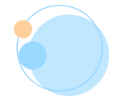毕业生规模和结构
       1. 毕业生总人数

我校2022届毕业生共6595人，校本部5988人，其中博士99人，硕士1949人，本科3384人，专科556人。



各学历层次毕业生人数

数据来源：内蒙古大学2022届毕业生初次毕业去向落实数据。

* + - 1. 毕业生性别结构

总体来看，2022届毕业生中，男生2571人，占总体毕业生的42.9%，女生3417人，占总体毕业生的57.1%。

分学历层次来看，博士毕业生中，男生35人，占比为35.4%，女生64人，占比为64.6%；硕士毕业生中，男生619人，占比为31.8%，女生1330人，占比为68.2%；本科毕业生中，男生1483人，占比为43.8%，女生1901人，占比为56.2%；专科毕业生中，男生434人，占比为78.1%，女生122人，占比为21.9%。



不同性别毕业生的人数

数据来源：内蒙古大学2022届毕业生初次毕业去向落实数据。

* + - 1. 毕业生生源结构

2022届各学历层次毕业生生源均以内蒙古为主，其中，博士、硕士、本科、专科毕业生来自内蒙古的比例分别为78.8%、79.7%、66.6%、98.0%。区外生源中，山西、山东、河北等地区生源占比较高。

不同生源毕业生人数

| **学历层次** | **生源地** | **人数（人）** | **比例（%）** |
| --- | --- | --- | --- |
| **博士** | 内蒙古 | 78 | 78.8 |
| 其他省份 | 21 | 21.2 |
| **硕士** | 内蒙古 | 1553 | 79.7 |
| 山西 | 88 | 4.5 |
| 河北 | 58 | 3.0 |
| 山东 | 58 | 3.0 |
| 其他省份 | 192 | 9.9 |
| **本科** | 内蒙古 | 2254 | 66.6 |
| 山西 | 157 | 4.6 |
| 山东 | 147 | 4.3 |
| 河北 | 124 | 3.7 |
| 陕西 | 101 | 3.0 |
| 云南 | 66 | 2.0 |
| 其他省份 | 535 | 15.8 |
| **专科** | 内蒙古 | 545 | 98.0 |
| 其他省份 | 11 | 2.0 |

数据来源：内蒙古大学2022届毕业生初次毕业去向落实数据。

* + - 1. 各学院、专业毕业生人数

2022届毕业生中，博士毕业生分布在12个学院和中心，硕士毕业生分布在20个学院和中心，本科毕业生分布在19个学院，专科毕业生全部在交通学院。其中博士毕业生规模较大的学院是生命科学学院、化学化工学院、物理科学与技术学院等；硕士毕业生规模较大的学院是经济管理学院、外国语学院、法学院等；本科毕业生规模较大的学院是交通学院、经济管理学院、生命科学学院等。

各学院、专业毕业生人数

| **学历**  **层次** | **学院名称** | **专业名称** | **毕业生人数（人）** | **比例（%）** |
| --- | --- | --- | --- | --- |
| **博士** | 生命科学学院 | 动物学 | 12 | 12.1 |
| 生物化学与分子生物学 | 8 | 8.1 |
| 微生物学 | 3 | 3.0 |
| 植物学 | 2 | 2.0 |
| **生命科学学院汇总** | **25** | **25.3** |
| 化学化工学院 | 化学 | 15 | 15.2 |
| **化学化工学院汇总** | **15** | **15.2** |
| 物理科学与技术学院 | 物理学 | 9 | 9.1 |
| 生物学 | 1 | 1.0 |
| **物理科学与技术学院汇总** | **10** | **10.1** |
| 民族学与社会学学院 | 民族学 | 10 | 10.1 |
| **民族学与社会学学院汇总** | **10** | **10.1** |
| 蒙古学学院 | 中国语言文学 | 9 | 9.1 |
| **蒙古学学院汇总** | **9** | **9.1** |
| 数学科学学院 | 数学 | 5 | 5.1 |
| 应用数学 | 3 | 3.0 |
| **数学科学学院汇总** | **8** | **8.1** |
| 生态与环境学院 | 生态学 | 6 | 6.1 |
| 环境科学与工程 | 2 | 2.0 |
| **生态与环境学院汇总** | **8** | **8.1** |
| 计算机学院 | 计算机应用技术 | 5 | 5.1 |
| **计算机学院汇总** | **5** | **5.1** |
| 文学与新闻传播学院 | 中国语言文学 | 4 | 4.0 |
| **文学与新闻传播学院汇总** | **4** | **4.0** |
| 马克思主义学院 | 马克思主义基本原理 | 2 | 2.0 |
| **马克思主义学院汇总** | **2** | **2.0** |
| 历史与旅游文化学院 | 中国史 | 2 | 2.0 |
| **历史与旅游文化学院汇总** | **2** | **2.0** |
| 蒙古历史学系 | 中国史 | 1 | 1.0 |
| **蒙古历史学系汇总** | **1** | **1.0** |
| **硕士** | 经济管理学院 | 工商管理 | 140 | 7.2 |
| 会计 | 47 | 2.4 |
| 金融 | 40 | 2.1 |
| 应用经济学 | 31 | 1.6 |
| **经济管理学院汇总** | **258** | **13.2** |
| 外国语学院 | 英语笔译 | 86 | 4.4 |
| 英语口译 | 47 | 2.4 |
| 日语笔译 | 33 | 1.7 |
| 俄语笔译 | 24 | 1.2 |
| 外国语言学及应用语言学 | 15 | 0.8 |
| 英语语言文学 | 11 | 0.6 |
| 日语语言文学 | 6 | 0.3 |
| 俄语语言文学 | 3 | 0.2 |
| **外国语学院汇总** | **225** | **11.5** |
| 法学院 | 法律（非法学） | 79 | 4.1 |
| 法律（法学） | 73 | 3.7 |
| 法学 | 22 | 1.1 |
| **法学院汇总** | **174** | **8.9** |
| 公共管理学院 | 公共管理 | 158 | 8.1 |
| 政治学理论 | 8 | 0.4 |
| **公共管理学院汇总** | **166** | **8.5** |
| 生命科学学院 | 生物学 | 90 | 4.6 |
| 生物工程 | 72 | 3.7 |
| **生命科学学院汇总** | **162** | **8.3** |
| 生态与环境学院 | 环境工程 | 80 | 4.1 |
| 环境科学与工程 | 32 | 1.6 |
| 生态学 | 22 | 1.1 |
| 草学 | 2 | 0.1 |
| **生态与环境学院汇总** | **136** | **7.0** |
| 计算机学院 | 计算机技术 | 57 | 2.9 |
| 软件工程 | 44 | 2.3 |
| 计算机科学与技术 | 31 | 1.6 |
| **计算机学院汇总** | **132** | **6.8** |
| 蒙古学学院 | 新闻与传播 | 49 | 2.5 |
| 中国少数民族语言文学 | 28 | 1.4 |
| 语言学及应用语言学 | 16 | 0.8 |
| 新闻传播学 | 10 | 0.5 |
| 宗教学 | 5 | 0.3 |
| 比较文学与世界文学 | 4 | 0.2 |
| 文艺学 | 1 | 0.1 |
| **蒙古学学院汇总** | **113** | **5.8** |
| 化学化工学院 | 化学 | 50 | 2.6 |
| 化学工程 | 29 | 1.5 |
| 应用化学 | 16 | 0.8 |
| 材料科学与工程 | 10 | 0.5 |
| 材料物理与化学 | 2 | 0.1 |
| **化学化工学院汇总** | **107** | **5.5** |
| 电子信息工程学院 | 电子与通信工程 | 53 | 2.7 |
| 控制工程 | 27 | 1.4 |
| 信息与通信工程 | 21 | 1.1 |
| **电子信息工程学院汇总** | **101** | **5.2** |
| 文学与新闻传播学院 | 新闻与传播 | 63 | 3.2 |
| 中国语言文学 | 31 | 1.6 |
| 新闻传播学 | 4 | 0.2 |
| **文学与新闻传播学院汇总** | **98** | **5.0** |
| 民族学与社会学学院 | 社会工作 | 42 | 2.2 |
| 民族学 | 19 | 1.0 |
| 民族社会学 | 12 | 0.6 |
| **民族学与社会学学院汇总** | **73** | **3.7** |
| 物理科学与技术学院 | 物理学 | 33 | 1.7 |
| 电子与通信工程 | 17 | 0.9 |
| 物理电子学 | 7 | 0.4 |
| **物理科学与技术学院汇总** | **57** | **2.9** |
| 数学科学学院 | 数学 | 39 | 2.0 |
| **数学科学学院汇总** | **39** | **2.0** |
| 历史与旅游文化学院 | 中国史 | 25 | 1.3 |
| 旅游管理 | 5 | 0.3 |
| **历史与旅游文化学院汇总** | **30** | **1.5** |
| 马克思主义学院 | 马克思主义理论 | 22 | 1.1 |
| **马克思主义学院汇总** | **22** | **1.1** |
| 哲学学院 | 科学技术哲学 | 7 | 0.4 |
| 马克思主义哲学 | 6 | 0.3 |
| 外国哲学 | 5 | 0.3 |
| 中国哲学 | 4 | 0.2 |
| **哲学学院汇总** | **22** | **1.1** |
| 蒙古历史学系 | 中国史 | 20 | 1.0 |
| **蒙古历史学系汇总** | **20** | **1.0** |
| 蒙古学研究中心 | 中国少数民族史 | 8 | 0.4 |
| **蒙古学研究中心汇总** | **8** | **0.4** |
| 交通学院 | 公路环境工程 | 6 | 0.3 |
| **交通学院汇总** | **6** | **0.3** |
| **本科** | 交通学院 | 土木工程 | 81 | 2.4 |
| 交通运输 | 80 | 2.4 |
| 道路桥梁与渡河工程 | 64 | 1.9 |
| 机械工程 | 50 | 1.5 |
| 工程管理 | 45 | 1.3 |
| 汽车服务工程 | 37 | 1.1 |
| **交通学院汇总** | **357** | **10.5** |
| 经济管理学院 | 会计学 | 49 | 1.4 |
| 金融学 | 48 | 1.4 |
| 经济学 | 38 | 1.1 |
| 财务管理 | 37 | 1.1 |
| 金融工程 | 35 | 1.0 |
| 工商管理 | 34 | 1.0 |
| 人力资源管理 | 26 | 0.8 |
| 国际经济与贸易 | 21 | 0.6 |
| 管理科学 | 20 | 0.6 |
| 市场营销 | 17 | 0.5 |
| **经济管理学院汇总** | **325** | **9.6** |
| 生命科学学院 | 生物科学 | 47 | 1.4 |
| 生物技术（基地） | 40 | 1.2 |
| 生物工程 | 35 | 1.0 |
| 食品质量与安全 | 28 | 0.8 |
| 生物技术 | 23 | 0.7 |
| 园艺 | 22 | 0.7 |
| 生物科学（基地） | 22 | 0.7 |
| 生物科学（动物学） | 10 | 0.3 |
| **生命科学学院汇总** | **227** | **6.7** |
| 文学与新闻传播学院 | 汉语言文学 | 50 | 1.5 |
| 新闻学 | 49 | 1.4 |
| 编辑出版学 | 45 | 1.3 |
| 汉语国际教育 | 41 | 1.2 |
| 播音与主持艺术 | 34 | 1.0 |
| **文学与新闻传播学院汇总** | **219** | **6.5** |
| 生态与环境学院 | 环境工程 | 64 | 1.9 |
| 环境科学 | 43 | 1.3 |
| 环境生态工程 | 38 | 1.1 |
| 大气科学 | 33 | 1.0 |
| 生态学 | 32 | 0.9 |
| **生态与环境学院汇总** | **210** | **6.2** |
| 化学化工学院 | 应用化学 | 59 | 1.7 |
| 化学工程与工艺 | 56 | 1.7 |
| 材料化学（稀土材料） | 45 | 1.3 |
| 化学（基地） | 34 | 1.0 |
| 材料化学 | 9 | 0.3 |
| 化学 | 6 | 0.2 |
| **化学化工学院汇总** | **209** | **6.2** |
| 蒙古学学院 | 新闻学（二） | 45 | 1.3 |
| 中国少数民族语言文学（蒙古语言文学基地） | 39 | 1.2 |
| 中国少数民族语言文学（蒙古语言文学文理综合班） | 37 | 1.1 |
| 编辑出版学（二） | 34 | 1.0 |
| 中国少数民族语言文学（蒙古语言文学基里尔蒙古文） | 28 | 0.8 |
| 播音与主持艺术（二） | 22 | 0.7 |
| **蒙古学学院汇总** | **205** | **6.1** |
| 电子信息工程学院 | 自动化 | 92 | 2.7 |
| 通信工程 | 56 | 1.7 |
| 电子信息科学与技术 | 55 | 1.6 |
| **电子信息工程学院汇总** | **203** | **6.0** |
| 计算机学院 | 软件工程 | 97 | 2.9 |
| 计算机科学与技术 | 36 | 1.1 |
| 电子商务 | 23 | 0.7 |
| 网络工程 | 21 | 0.6 |
| 信息管理与信息系统 | 20 | 0.6 |
| **计算机学院汇总** | **197** | **5.8** |
| 公共管理学院 | 政治学与行政学 | 45 | 1.3 |
| 行政管理 | 44 | 1.3 |
| 土地资源管理 | 40 | 1.2 |
| 劳动与社会保障 | 34 | 1.0 |
| 公共事业管理 | 32 | 0.9 |
| **公共管理学院汇总** | **195** | **5.8** |
| 数学科学学院 | 数学与应用数学 | 59 | 1.7 |
| 统计学 | 42 | 1.2 |
| 数理基础科学（数理基地,数学） | 32 | 0.9 |
| 信息与计算科学 | 25 | 0.7 |
| **数学科学学院汇总** | **158** | **4.7** |
| 外国语学院 | 英语 | 61 | 1.8 |
| 日语 | 44 | 1.3 |
| 俄语 | 31 | 0.9 |
| 日语（二） | 20 | 0.6 |
| **外国语学院汇总** | **156** | **4.6** |
| 历史与旅游文化学院 | 历史学 | 42 | 1.2 |
| 旅游管理 | 35 | 1.0 |
| 文物与博物馆学 | 27 | 0.8 |
| 汉语言文学（文史哲基地） | 22 | 0.7 |
| 哲学（文史哲基地） | 15 | 0.4 |
| 历史学（文史哲基地） | 15 | 0.4 |
| **历史与旅游文化学院汇总** | **156** | **4.6** |
| 物理科学与技术学院 | 应用物理学 | 62 | 1.8 |
| 电子科学与技术 | 56 | 1.7 |
| 数理基础科学（数理基地物理） | 33 | 1.0 |
| 数理基础科学 | 1 | 0.0 |
| **物理科学与技术学院汇总** | **152** | **4.5** |
| 法学院 | 法学 | 98 | 2.9 |
| 法学（二） | 39 | 1.2 |
| **法学院汇总** | **137** | **4.0** |
| 民族学与社会学学院 | 社会学 | 30 | 0.9 |
| 社会工作（二） | 26 | 0.8 |
| 民族学 | 26 | 0.8 |
| 社会工作 | 24 | 0.7 |
| **民族学与社会学学院汇总** | **106** | **3.1** |
| 蒙古历史学系 | 历史学（二） | 46 | 1.4 |
| 旅游管理（二） | 30 | 0.9 |
| **蒙古历史学系汇总** | **76** | **2.2** |
| 哲学学院 | 哲学 | 50 | 1.5 |
| **哲学学院汇总** | **50** | **1.5** |
| 体育学院 | 运动训练 | 46 | 1.4 |
| **体育学院汇总** | **46** | **1.4** |
| **专科** | 交通学院 | 道路桥梁工程技术（公路工程与材料质量检测） | 187 | 33.6 |
| 工程机械运用技术 | 71 | 12.8 |
| 汽车运用与维修技术 | 41 | 7.4 |
| 道路养护与管理 | 41 | 7.4 |
| 物流管理 | 40 | 7.2 |
| 城市轨道交通运营管理 | 39 | 7.0 |
| 工程造价 | 37 | 6.7 |
| 工程机械运用技术（工程机械控制技术） | 37 | 6.7 |
| 市政工程技术 | 32 | 5.8 |
| 汽车营销与服务 | 29 | 5.2 |
| 道路桥梁工程技术 | 2 | 0.4 |
| **交通学院汇总** | **556** | **100.0** |

数据来源：内蒙古大学2022届毕业生初次毕业去向落实数据。

* + 1. 毕业生就业流向
       1. 行业流向

本校2022届博士毕业生主要就业行业为教育业；硕士毕业生主要就业行业为公共管理/社会保障和社会组织、教育业；本科毕业生主要就业行业为制造业、教育业；专科毕业生主要就业行业为建筑业。

毕业生就业的主要行业

| **学历层次** | **行业类名称** | **比例（%）** |
| --- | --- | --- |
| **博士** | 教育 | 86.1 |
| 科学研究和技术服务业 | 4.2 |
| **硕士** | 公共管理、社会保障和社会组织 | 18.7 |
| 教育 | 15.6 |
| 金融业 | 13.3 |
| 制造业 | 13.0 |
| **本科** | 制造业 | 23.3 |
| 教育 | 16.5 |
| 建筑业 | 16.1 |
| 信息传输、软件和信息技术服务业 | 8.1 |
| 科学研究和技术服务业 | 5.8 |
| **专科** | 建筑业 | 42.9 |
| 制造业 | 13.8 |
| 批发和零售业 | 11.1 |
| 交通运输、仓储和邮政业 | 10.1 |

数据来源：内蒙古大学2022届毕业生初次毕业去向落实数据。

* + - 1. 职业流向

本校2022届博士毕业生主要职业流向为教学人员，硕士毕业生主要职业流向为公务员、其他专业技术人员、教学人员；本科毕业生主要职业流向为工程技术人员、其他专业技术人员；专科毕业生主要为工程技术人员。

毕业生从事的主要职业

| **学历层次** | **职业类名称** | **比例（%）** |
| --- | --- | --- |
| **博士** | 教学人员 | 66.7 |
| 科学研究人员 | 27.8 |
| **硕士** | 公务员 | 16.8 |
| 其他专业技术人员 | 16.4 |
| 教学人员 | 16.2 |
| 办事人员和有关人员 | 11.0 |
| 金融业务人员 | 10.9 |
| 工程技术人员 | 8.3 |
| **本科** | 工程技术人员 | 21.5 |
| 其他专业技术人员 | 20.0 |
| 教学人员 | 15.9 |
| 其他人员 | 11.0 |
| 办事人员和有关人员 | 10.6 |
| 金融业务人员 | 4.8 |
| 商业和服务业人员 | 3.6 |
| 公务员 | 3.3 |
| **专科** | 工程技术人员 | 47.2 |
| 其他人员 | 31.0 |
| 生产和运输设备操作人员 | 9.3 |
| 商业和服务业人员 | 6.0 |
| 其他专业技术人员 | 4.6 |

数据来源：内蒙古大学2022届毕业生初次毕业去向落实数据。

* + - 1. 用人单位性质流向

本校2022届博士毕业生就业单位类型以高等教育单位为主；硕士毕业生就业单位类型以国有企业、机关为主；本科毕业生就业单位类型以国有企业、其他企业为主；专科毕业生就业单位类型以其他企业、国有企业为主。

不同类型用人单位分布

| **学历层次** | **用人单位** | **比例（%）** |
| --- | --- | --- |
| **博士** | 高等教育单位 | 84.7 |
| **硕士** | 国有企业 | 34.8 |
| 机关 | 21.5 |
| 其他企业 | 21.1 |
| **本科** | 国有企业 | 36.4 |
| 其他企业 | 35.4 |
| 机关 | 12.6 |
| **专科** | 其他企业 | 59.7 |
| 国有企业 | 21.8 |
| 三资企业 | 17.6 |

数据来源：内蒙古大学2022届毕业生初次毕业去向落实数据。

* + - 1. 项目类岗位就业情况

本校2022届有5.3%的毕业生选择项目类岗位就业，包含科研助理、基层项目、应征入伍，其中有2.7%为科研助理。

项目类岗位就业比例

| **毕业去向** | **占比（%）** |
| --- | --- |
| 科研助理 | 2.7 |
| 地方基层项目 | 1.2 |
| 国家基层项目 | 1.0 |
| 应征义务兵 | 0.3 |

数据来源：内蒙古大学2022届毕业生初次毕业去向落实数据。

* + - 1. 自主创业情况

本校2022届毕业生中，本科3人、专科1人选择自主创业。



毕业生自主创业情况

数据来源：内蒙古大学2022届毕业生初次毕业去向落实数据。

* + - 2. 就业地区流向

本校2022届各学历层次已落实毕业去向的毕业生主要在内蒙古就业。博士、硕士、本科、专科毕业生在内蒙古就业的比例分别为81.7%、74.0%、58.3%、52.2%。从就业盟市来看，博士、硕士、本科、专科毕业生在呼和浩特市就业的比例（分别为62.0%、44.2%、29.5%、23.0%）相对较高。



区内外就业情况

数据来源：内蒙古大学2022届毕业生初次毕业去向落实数据。

区内就业盟市分布

**单位：%**

| **就业盟市名称** | **博士** | **硕士** | **本科** | **专科** | **总计** |
| --- | --- | --- | --- | --- | --- |
| 呼和浩特市 | 62.0 | 44.2 | 29.5 | 23.0 | 36.5 |
| 鄂尔多斯市 | 0.0 | 7.7 | 8.9 | 7.0 | 7.9 |
| 包头市 | 13.9 | 10.0 | 5.0 | 9.1 | 7.8 |
| 通辽市 | 1.3 | 2.5 | 3.4 | 0.5 | 2.7 |
| 赤峰市 | 1.3 | 2.2 | 3.3 | 1.6 | 2.6 |
| 呼伦贝尔市 | 2.5 | 1.4 | 0.6 | 1.6 | 1.1 |
| 乌兰察布市 | 0.0 | 1.5 | 0.8 | 0.0 | 1.0 |
| 巴彦淖尔市 | 0.0 | 1.1 | 0.7 | 2.1 | 1.0 |
| 乌海市 | 0.0 | 0.6 | 0.4 | 0.5 | 0.5 |
| 锡林郭勒盟 | 0.0 | 0.0 | 0.1 | 0.0 | 0.0 |

数据来源：内蒙古大学2022届毕业生初次毕业去向落实数据。

* + - 2. 选择就业所在地主要原因

本校2022届毕业生选择就业所在地的主要原因是“就业地为家庭所在地”，其后依次是“在当地找到理想工作”、“当地就业机会多/前景好”等。



选择就业所在地主要原因（多选）

数据来源：内蒙古自治区2022届高校毕业生就业状况跟踪调查问卷。

* + 1. 毕业生升学情况
       1. 国内升学情况
          1. **毕业生总体升学情况**

本校2022届毕业生中，共有1422人选择升学，升学比例为24.1%。其中，硕士、本科、专科毕业生的升学比例分别为7.5%、29.9%、47.5%。

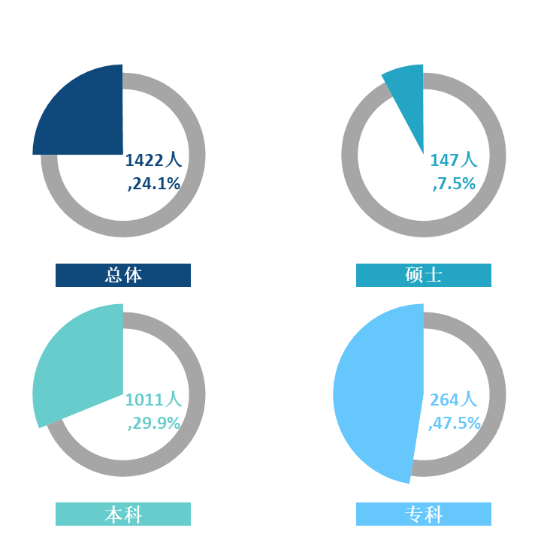

毕业生总体升学比例

数据来源：内蒙古大学2022届毕业生初次毕业去向落实数据。

* + - * 1. **各学院毕业生升学情况**

本校2022届硕士毕业生中，数学科学学院（25.6%）、化学化工学院（24.3%）、哲学学院（22.7%）国内升学比例较高；本科毕业生中，物理科学与技术学院（48.0%）、哲学学院（46.0%）国内升学比例较高。

各学院毕业生升学情况

| **学历** | **学院名称** | **国内升学** | |
| --- | --- | --- | --- |
| **人数（人）** | **比例（%）** |
| **硕士** | **本校硕士平均** | **147** | **7.5** |
| 数学科学学院 | 10 | 25.6 |
| 化学化工学院 | 26 | 24.3 |
| 哲学学院 | 5 | 22.7 |
| 生命科学学院 | 33 | 20.4 |
| 蒙古历史学系 | 3 | 15.0 |
| 物理科学与技术学院 | 8 | 14.0 |
| 历史与旅游文化学院 | 4 | 13.3 |
| 生态与环境学院 | 17 | 12.5 |
| 蒙古学研究中心 | 1 | 12.5 |
| 电子信息工程学院 | 10 | 9.9 |
| 计算机学院 | 10 | 7.6 |
| 蒙古学学院 | 6 | 5.3 |
| 马克思主义学院 | 1 | 4.5 |
| 文学与新闻传播学院 | 4 | 4.1 |
| 法学院 | 3 | 1.7 |
| 民族学与社会学学院 | 1 | 1.4 |
| 经济管理学院 | 3 | 1.2 |
| 公共管理学院 | 2 | 1.2 |
| 外国语学院 | 0 | 0.0 |
| 交通学院 | 0 | 0.0 |
| **本科** | **本校本科平均** | **1011** | **29.9** |
| 物理科学与技术学院 | 73 | 48.0 |
| 哲学学院 | 23 | 46.0 |
| 生命科学学院 | 95 | 41.9 |
| 化学化工学院 | 86 | 41.1 |
| 生态与环境学院 | 77 | 36.7 |
| 数学科学学院 | 55 | 34.8 |
| 计算机学院 | 69 | 35.0 |
| 历史与旅游文化学院 | 48 | 30.8 |
| 蒙古学学院 | 60 | 29.3 |
| 文学与新闻传播学院 | 58 | 26.5 |
| 民族学与社会学学院 | 28 | 26.4 |
| 电子信息工程学院 | 59 | 29.1 |
| 外国语学院 | 35 | 22.4 |
| 公共管理学院 | 51 | 26.2 |
| 经济管理学院 | 70 | 21.5 |
| 交通学院 | 78 | 21.8 |
| 法学院 | 30 | 21.9 |
| 蒙古历史学系 | 14 | 18.4 |
| 体育学院 | 2 | 4.3 |
| **专科** | 交通学院 | 264 | 47.5 |

数据来源：内蒙古大学2022届毕业生初次毕业去向落实数据。

* + - 1. 出国、出境情况
         1. **出国、出境比例**

2022届硕士、本科毕业生共有46人选择出国、出境，其中硕士3人，本科43人。

出国、出境比例

| **学历** | **出国、出境毕业生人数（人）** |
| --- | --- |
| 总体 | 46 |
| 硕士 | 3 |
| 本科 | 43 |

数据来源：内蒙古大学2022届毕业生初次毕业去向落实数据。

* + - * 1. **出国、出境目的地**

出国出境毕业生的目的地为英国的居多，共12人，其次为日本（8人）、中国香港（8人）。

毕业生出国、出境目的地

| **地区/国家名称** | **总体（人）** | **硕士（人）** | **本科（人）** |
| --- | --- | --- | --- |
| 英国 | 12 |  | 12 |
| 日本 | 8 |  | 8 |
| 中国香港 | 8 |  | 8 |
| 俄罗斯 | 4 | 1 | 3 |
| 澳大利亚 | 3 |  | 3 |
| 美国 | 2 |  | 2 |
| 韩国 | 1 |  | 1 |
| 蒙古国 | 1 | 1 |  |
| 瑞典 | 1 |  | 1 |
| 匈牙利 | 1 |  | 1 |
| 中国澳门 | 1 |  | 1 |
| 比利时 | 1 |  | 1 |
| 爱尔兰 | 1 |  | 1 |
| 德国 | 1 | 1 |  |
| 西班牙 | 1 |  | 1 |

数据来源：内蒙古大学2022届毕业生初次毕业去向落实数据。



**就业**

**主要特点**

* 1. 就业主要特点

****本章主要呈现我校促进毕业生就业的政策措施，并通过了解毕业生对就业服务工作、创新创业教育的反馈，进一步提升就业创业工作质量。

* + 1. 就业服务工作情况
       - 1. 获取招聘信息来源

本校2022届毕业生获取招聘信息的主要来源为校园招聘会或学校发布的招聘信息（59%）、校外各类招聘网站信息（37%）、北疆就业网（31%）、学校老师推荐（25%）。



毕业生获取招聘信息的来源（多选）

数据来源：内蒙古自治区2022届高校毕业生就业状况跟踪调查问卷。

* + - * 1. 获得第一份工作的途径

本校2022届毕业生获得第一份工作的途径主要为校园招聘会或学校发布的招聘信息（39%）、校外各类招聘网站信息（25%）。



毕业生获得第一份工作的途径

数据来源：内蒙古自治区2022届高校毕业生就业状况跟踪调查问卷。

* + - * 1. 择业过程中关注的因素

本校2022届毕业生在择业过程中关注的因素主要为个人发展空间（30%）、工作稳定性（18%）、薪酬福利水平（17%）。



毕业生在择业过程中关注的因素

数据来源：内蒙古自治区2022届高校毕业生就业状况跟踪调查问卷。

* + - * 1. 求职成功的关键影响因素

本校2022届毕业生求职成功的关键影响因素主要为学历层次高（35%）、专业相关能力强（26%）。



毕业生求职成功的关键影响因素

数据来源：内蒙古自治区2022届高校毕业生就业状况跟踪调查问卷。

* + 1. 就业创业教育情况
       - 1. 就业课程教育开展效果及评价

本校2022届毕业生对就业指导课程的满意度为93%。



毕业生对就业指导课程的满意度评价

数据来源：内蒙古大学《就业指导与职业发展》课程调研数据。

本校2022届有99%的毕业生认为就业指导课程内容能够满足自身的需求，其中有22%认为完全满足，有39%认为满足。



就业指导课程满足度

数据来源：内蒙古大学调研数据。

本校2022届有97%的毕业生认为职业生涯规划和就业指导课程对自己未来的职业规划有积极作用，其中有44%的毕业生认为职业生涯规划和就业指导课程帮助自己确立了清晰的职业生涯目标。



就业指导有效性

数据来源：内蒙古大学调研数据。

* + - * 1. 创新创业教育开展效果评价

创新创业教育的开展有助于培养毕业生的创新意识，同时营造学校创新氛围。本校2022届毕业生对创业课程和讲座、创新创业大赛、创业模拟与实训的满意度分别为94%、95%、93%，创新创业教育开展效果较好。

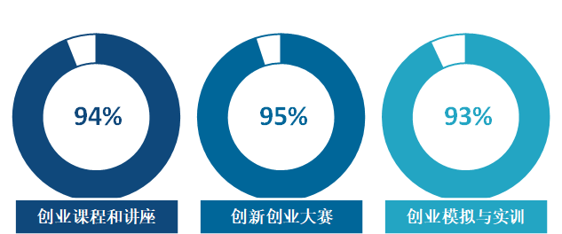

毕业生对创新创业教育开展效果的评价

数据来源：内蒙古自治区2022届高校毕业生就业状况跟踪调查问卷。



**就业**

**相关分析**

* 1. 就业相关分析

****本章主要是对毕业生就业状况的分析，包含毕业生就业的工作与专业相关度、就业满意度、职业期待吻合度、职位提升和岗位变化，综合了解毕业生就业质量和发展成长情况。

* + 1. 专业相关度
       - 1. 毕业生的工作与专业相关度

本校2022届毕业生的工作与专业相关度为79%，博士、硕士、本科、专科毕业生的工作与专业相关度分别为96%、84%、72%、79%。学历层次越高毕业生工作与专业相关度也越高。

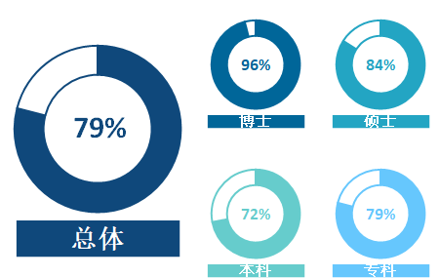

毕业生的工作与专业相关度

数据来源：内蒙古自治区2022届高校毕业生就业状况跟踪调查问卷。

* + - * 1. 毕业生选择专业无关工作的原因

本校2022届毕业生选择专业无关工作的原因主要是想找对口工作，但是就业机会太少（34%）。



毕业生选择专业无关工作的原因

数据来源：内蒙古自治区2022届高校毕业生就业状况跟踪调查问卷。

* + 1. 就业满意度
       - 1. 毕业生的就业满意度

就业满意度是毕业生对自己就业现状的主观评价，从毕业生的角度反映其对就业质量的满意程度。我校2022届毕业生的就业满意度为94%，其中，博士、硕士、本科、专科毕业生的就业满意度分别为96%、94%、95%、89%。

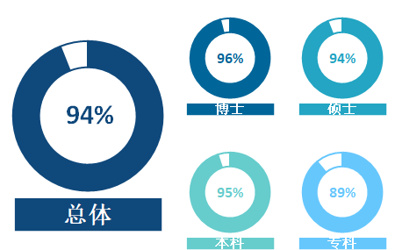

毕业生的就业满意度

数据来源：内蒙古自治区2022届高校毕业生就业状况跟踪调查问卷。

* + - * 1. 毕业生对就业现状不满意的原因

毕业生对就业现状不满意的原因主要在于收入低、找工作困难、工作压力大。



毕业生对就业现状不满意的原因（多选）

数据来源：内蒙古自治区2022届高校毕业生就业状况跟踪调查问卷。

* + - * 1. 毕业生对就业各方面的满意度

本校2022届毕业生对工作薪酬、工作内容、职业前景的满意度分别为87%、92%、89%。

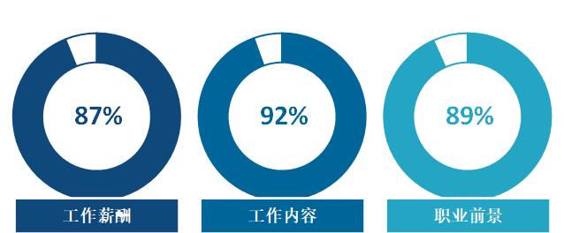

毕业生对就业各方面的满意度

数据来源：内蒙古自治区2022届高校毕业生就业状况跟踪调查问卷。

* + 1. 职业期待吻合度
       - 1. 毕业生的职业期待吻合度

本校2022届毕业生总体职业期待吻合度为87%，博士、硕士、本科、专科毕业生的职业期待吻合度分别为94%、90%、84%、84%。

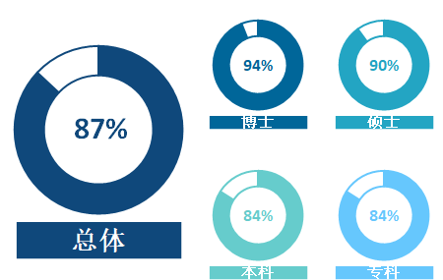

毕业生的职业期待吻合度

数据来源：内蒙古自治区2022届高校毕业生就业状况跟踪调查问卷。

* + 1. 就业稳定性
       - 1. 毕业生的离职次数

本校2022届毕业生中有90%的人正式参加工作以来没有离职经历，7%离职过1次，1%离职过3次及以上，整体就业稳定性较强。



毕业生的离职次数

数据来源：内蒙古自治区2022届高校毕业生就业状况跟踪调查问卷。



**就业**

**对教育教学的反馈**

* 1. 就业对教育教学的反馈

****本章主要分析毕业生对学校人才培养的反馈，包含毕业生对学校的满意度、对教学的满意度、通用能力培养情况评价，服务学校招生和专业结构调整，改进人才培养模式，提高人才培养和社会需求的契合度。

* + 1. 对人才培养的反馈
       1. 校友综合评价
          1. 对学校的总体推荐度

2022届毕业生愿意推荐母校的比例为86%。



毕业生对母校的推荐度

数据来源：内蒙古自治区2022届高校毕业生就业状况跟踪调查问卷。

* + - * 1. 对母校的总体满意度

2022届毕业生对母校的总体满意度为99%，毕业生对母校认可度较高。



毕业生对母校的满意度

数据来源：内蒙古自治区2022届高校毕业生就业状况跟踪调查问卷。

* + - 1. 能力培养评价

各项通用能力增值情况

2022届毕业生认为通过大学学习，在基本能力（74%）、环境适应能力（68%）等方面提升较为明显。



各项通用能力增值情况（多选）

数据来源：内蒙古自治区2022届高校毕业生就业状况跟踪调查问卷。



**用人单位评价**

* 1. 用人单位评价
     1. 聘用标准
        + 1. 用人单位聘用我校区内毕业生的理由

用人单位聘用我校区内毕业生的理由主要是毕业生的稳定性更高（58%），其后依次是毕业生更符合本单位的职场文化和价值观（35%）、毕业生的工作能力更强（30%）、毕业生的实习经验更丰富（28%）等。



用人单位聘用我校区内毕业生的主要理由（多选）

数据来源：内蒙古自治区2022届高校毕业生就业状况跟踪调查问卷。

* + 1. 使用评价
       - 1. 用人单位对我校毕业生的总体满意度

用人单位对我校毕业生的总体满意度为96%，其中49%的用人单位表示对本校毕业生非常满意，34%的用人单位表示对本校毕业生比较满意。



用人单位对我校毕业生的总体满意度

数据来源：内蒙古自治区2022届高校毕业生就业状况跟踪调查问卷。

* + - * 1. 用人单位与我校有过校企合作的比例

聘用过我校应届毕业生的用人单位中有45%与我校有过校企合作。其中校企合作的类型主要是“为学生提供实习机会”（50%）、“在学校建立实训基地”（34%）等。



用人单位与我校有过校企合作的比例

数据来源：内蒙古自治区2022届高校毕业生就业状况跟踪调查问卷。

* + - * 1. 用人单位与我校的校企合作类型



用人单位与我校的校企合作类型（多选）

数据来源：内蒙古自治区2022届高校毕业生就业状况跟踪调查问卷。

* + 1. 能力、素质、知识需求
       - 1. 用人单位对毕业生政治素养的满意度

用人单位对本校2022届毕业生政治素养的满意度为95%，其中很满意的比例为41%。



用人单位对毕业生政治素养的满意度

数据来源：内蒙古自治区2022届高校毕业生就业状况跟踪调查问卷。

* + - * 1. 用人单位对毕业生专业水平的满意度

用人单位对本校2022届毕业生专业水平的满意度为96%，其中很满意的比例为38%。



用人单位对毕业生专业水平的满意度

数据来源：内蒙古自治区2022届高校毕业生就业状况跟踪调查问卷。

* + - * 1. 用人单位对毕业生职业能力的满意度

用人单位对本校2022届毕业生职业能力的满意度为96%，其中很满意的比例为38%。



用人单位对毕业生职业能力的满意度

数据来源：内蒙古自治区2022届高校毕业生就业状况跟踪调查问卷。

* + 1. 对学校人才培养的需求
       - 1. 用人单位需求较多的岗位类型

用人单位需求较多的岗位类型为专业技术岗（53%）、管理岗（34%）、营销岗（28%）、专业支持岗（24%）等。



用人单位需求较多的岗位类型（多选）

数据来源：内蒙古自治区2022届高校毕业生就业状况跟踪调查问卷。

与现在相比，未来几年用人单位需求逐渐增多的岗位类型为专业技术岗（45%）、管理岗（42%）等。



用人单位需求逐渐增多的岗位类型（多选）

数据来源：内蒙古自治区2022届高校毕业生就业状况跟踪调查问卷。

* + - * 1. 用人单位需求较多的学科类型

用人单位需求较多的学科类型为工学（39%）、理学（32%）。



用人单位需求较多的学科类型（多选）

数据来源：内蒙古自治区2022届高校毕业生就业状况跟踪调查问卷。

与现在相比，未来几年用人单位需求逐渐增多的学科类型为工学（39%）、理学（34%）、管理学（30%）等。



用人单位需求逐渐增多的学科类型（多选）

数据来源：内蒙古自治区2022届高校毕业生就业状况跟踪调查问卷。

* + - * 1. 用人单位需求较多的专业类型

用人单位需求较多的专业类型为电子信息大类（28%）、生物与化工大类（20%）、食品药品与粮食大类（20%）、土木建筑大类（19%）、财经商贸大类（19%）等。



用人单位需求较多的专业类型（多选）

数据来源：内蒙古自治区2022届高校毕业生就业状况跟踪调查问卷。

与现在相比，未来几年用人单位需求逐渐增多的专业类型为电子信息大类（24%）、能源动力与材料大类（23%）等。



用人单位需求逐渐增多的专业类型（多选）

数据来源：内蒙古自治区2022届高校毕业生就业状况跟踪调查问卷。

* + - * 1. 用人单位希望我校提供的主要工作支持

用人单位希望我校提供的主要工作支持是拓宽招聘信息发布渠道和覆盖面；放开限制，允许毕业生到用人单位现场实习/见习（均为43%）等。



用人单位希望我校提供的主要工作支持（多选）

数据来源：内蒙古自治区2022届高校毕业生就业状况跟踪调查问卷。

* 1. 就业工作举措

**一、严格落实“一把手”工程，压实就业工作主体责任。**2022年，我校组织召开毕业生就业工作专题会议5次，学校主要领导均出席会议并研究部署、动员推进毕业生就业工作；分管校领导带队深入7个学院督导检查2022届毕业生就业工作部署落实情况。

**二、构建实施学生就业“三级包联” 工作机制，形成任务逐级分解、全员参与就业的工作格局。**2022年，我校推动实施了学校领导包联学院，学院领导包联毕业班级，辅导员、毕业班班主任、研究生导师包联毕业生的多方联动、责任到人的学生就业“三级包联”工作机制。各学院均按要求建立了“三级包联”工作台账，并依托台账开展了精细化的就业指导与服务工作。

**三、深入开展书记校长访企拓岗促就业专项行动，为毕业生开拓更多优质岗位。**开展访企拓岗期间，我校认真制定工作方案，调动多方资源，发挥校院合力，在受疫情影响到呼和浩特市以外地区开展走访受限的情况下，克服困难、积极开展联系对接，学校领导班子成员克服困难带队走访用人单位共计126家、拓展就业岗位4367个；组织开展专场招聘会15场、参会单位共计286家；已与17家用人单位签订合作协议。

**四、积极开展校园招聘活动，保障毕业生岗位供给充足。**2022年，利用各类就业信息平台发布招聘信息4155条。举办线上线下大型招聘会30场，提供各类岗位114581个；举办线上线下专场招聘会370场、提供岗位6532个；举办直播带岗招聘会6场，提供岗位1532个；创建微信群专场招聘新模式，39家用人单位建立微信群进行招聘。

**五、构建全方位就业育人体系，多样化开展就业创业指导。**以就业创业课程为基础开展全覆盖就业创业教育，学生对三门课程的满意度均在93%以上；以生涯规划和就业类赛事、讲座为重点开展渐进式生涯活动，共举办各类活动66场；以生涯咨询为补充开展精细化生涯指导，提供就业团体辅导14场，通过抖音平台开展就业咨询讲座39场，制作就业指导短视频25期，为196名学生提供“一对一”生涯咨询。就业指导工作体系建设和生涯咨询室建设经验在大学生就业、北森生涯、北疆就业、自治区高级就业指导研修班中进行了推广分享，在全国和自治区范围内起到了示范引领作用。

**六、做好重点群体毕业生就业帮扶。**为我校2022届675名、2023届438名重点毕业生群体建立专门帮扶台账，按照“一人一档”、“一人一策”开展重点帮扶；精准推送就业信息214条、提供就业岗位3220个，组织开展2场重点群体毕业生网络招聘会，参会单位共231家，提供岗位4710个；发放各类求职补助补贴共计137.7万元。

**七、广泛宣传动员，鼓励引导毕业生到基层就业。**积极宣传我校基层就业毕业生典型事迹，组织开展新疆、西藏地区专招项目、“军队文职招录政策讲座”“优秀毕业生座谈会-公务员与选调生专场”等宣讲活动和服务基层毕业生座谈会。校本部2022届毕业生去到公务员、选调生和各类基层项目就业503人，投身军营21人。

**八、切实做好毕业生就业统计核查。**2022年，我校对毕业生各类就业数据进行了严格核查，对灵活就业数据进行了100%核查，我校2022届毕业生就业数据与教育部就业数据核查结果完全一致。在教育部专项核查和国务院大督查中，我校2022届毕业生就业数据均准确无误。

